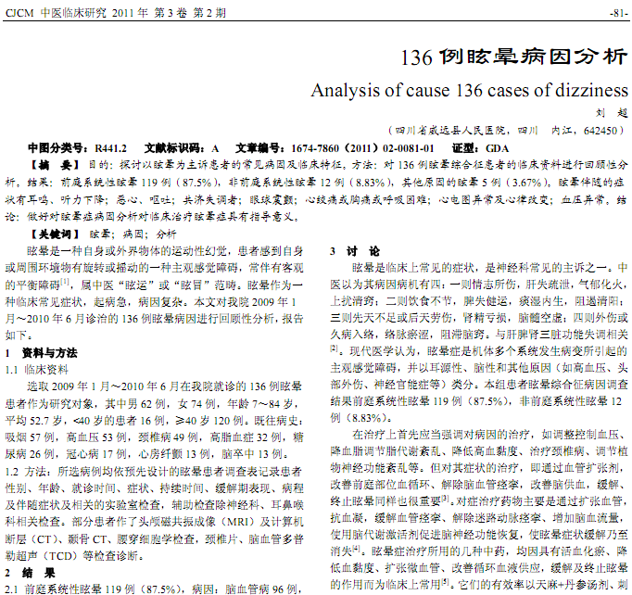
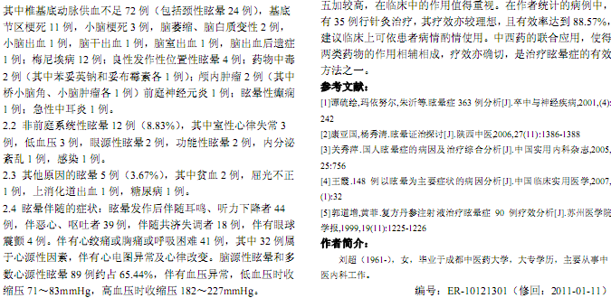
相似文献：
 | 中老年发作性眩晕47例临床分析 |  | 30-30,32
 | 颈性眩晕的辨证施护 |  | 115-116

